**Standorte**

Am 12.05.2015 hat sich Corvin mit dem Elektromeister der Stadt Ballenstedt getroffen. Dabei wurden folgende Standorte vor Ort begutachtet. Der Elektromeister findet das Projekt sehr gut und will uns gerne unterstützen.

* Bei allen Standorten ist Strom vorhanden. Die letzen Meter werden von dem Elektromeister gelegt, wenn erforderlich

Formularbeginn

Formularende

**Grundschule Brinckmeier**

* Allee 9
* Nicht in ursprünglicher Planung vorgesehen, Vorschlag des Elektromeisters
* nicht besichtigt
* Flachdach ohne Fenster (Montage aber möglich)
* Internet + Strom vorhanden
* gute Sicht zum Schloss
* Standort unterer Teil der Allee

Formularbeginn

Formularende

**Rathausturm**

* Holzschutz vor den Fensteröffnungen
* Strom bei Fensteröffnungen vorhanden
* man könnte noch höher gehen, leider nicht besichtigt → Weiter oben sind keine Fenster
* evtl. soll dort ein LAN-Kabel vorhanden sein, konnte aber nicht entdeckt werden

[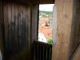](http://harz.freifunk.net/wiki/lib/exe/detail.php?id=technik:ballenstedt&media=technik:2015-05-12_16.19.04.jpg)[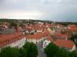](http://harz.freifunk.net/wiki/lib/exe/detail.php?id=technik:ballenstedt&media=technik:2015-05-12_16.18.53.jpg)[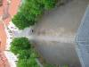](http://harz.freifunk.net/wiki/lib/exe/detail.php?id=technik:ballenstedt&media=technik:2015-05-12_16.19.42.jpg)[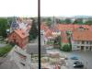](http://harz.freifunk.net/wiki/lib/exe/detail.php?id=technik:ballenstedt&media=technik:2015-05-12_16.19.59.jpg)[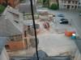](http://harz.freifunk.net/wiki/lib/exe/detail.php?id=technik:ballenstedt&media=technik:2015-05-12_16.20.03.jpg)

Formularbeginn

Formularende

**Marktturn**

* Technik muss sicher angebracht werden → unbeaufsichtigte Touristen
* dünne Fenster
* Anbringung evtl. mit Stangen
* Weiter oben auch möglich, aber Schieferdach. Dann aber sicher vor Touristen

[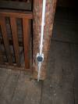](http://harz.freifunk.net/wiki/lib/exe/detail.php?id=technik:ballenstedt&media=technik:2015-05-12_16.26.28.jpg)[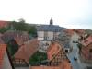](http://harz.freifunk.net/wiki/lib/exe/detail.php?id=technik:ballenstedt&media=technik:2015-05-12_16.26.39.jpg)[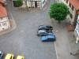](http://harz.freifunk.net/wiki/lib/exe/detail.php?id=technik:ballenstedt&media=technik:2015-05-12_16.26.52.jpg)[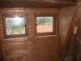](http://harz.freifunk.net/wiki/lib/exe/detail.php?id=technik:ballenstedt&media=technik:2015-05-12_16.27.04.jpg)[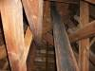](http://harz.freifunk.net/wiki/lib/exe/detail.php?id=technik:ballenstedt&media=technik:2015-05-12_16.28.02.jpg)[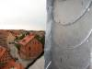](http://harz.freifunk.net/wiki/lib/exe/detail.php?id=technik:ballenstedt&media=technik:2015-05-12_16.28.12.jpg)

Formularbeginn

Formularende

**Bibliothek**

* nicht besichtigt
* Internet ist im Leseraum vorhanden

Formularbeginn

Formularende

**Museum**

* leider war keine Besichtigung möglich
* Internet ist im Haus vorhanden, laut Telekom sind bis zu 25 Mbit/s VDSL

Formularbeginn

Formularende

**Oberturm**

* Keine Fenster
* Schieferdach
* Touristen ohne Aufsicht
* man könnte evtl. höher gehen

[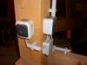](http://harz.freifunk.net/wiki/lib/exe/detail.php?id=technik:ballenstedt&media=technik:2015-05-12_16.34.11.jpg)[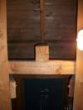](http://harz.freifunk.net/wiki/lib/exe/detail.php?id=technik:ballenstedt&media=technik:2015-05-12_16.34.31.jpg)[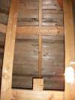](http://harz.freifunk.net/wiki/lib/exe/detail.php?id=technik:ballenstedt&media=technik:2015-05-12_16.34.37.jpg)[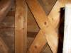](http://harz.freifunk.net/wiki/lib/exe/detail.php?id=technik:ballenstedt&media=technik:2015-05-12_16.34.58.jpg)[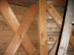](http://harz.freifunk.net/wiki/lib/exe/detail.php?id=technik:ballenstedt&media=technik:2015-05-12_16.35.03.jpg)[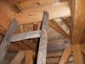](http://harz.freifunk.net/wiki/lib/exe/detail.php?id=technik:ballenstedt&media=technik:2015-05-12_16.35.08.jpg)[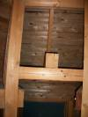](http://harz.freifunk.net/wiki/lib/exe/detail.php?id=technik:ballenstedt&media=technik:2015-05-12_16.35.24.jpg)

Formularbeginn

Formularende

**Touristeninformation**

* Keine nützlichen Außenfenster für Richtfunk, Backsteinwände
* Internet vorhanden
* notfalls Fenster nutzen → sehr unschön (siehe Foto)
* Anhaltiner Platz kann alternativ auch gut von den Gewerbetreibenden abgedeckt werden (2 Cafés + div. Läden)

[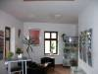](http://harz.freifunk.net/wiki/lib/exe/detail.php?id=technik:ballenstedt&media=technik:2015-05-12_16.40.16.jpg)[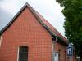](http://harz.freifunk.net/wiki/lib/exe/detail.php?id=technik:ballenstedt&media=technik:2015-05-12_16.38.40.jpg)[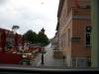](http://harz.freifunk.net/wiki/lib/exe/detail.php?id=technik:ballenstedt&media=technik:2015-05-12_16.40.56.jpg)[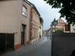](http://harz.freifunk.net/wiki/lib/exe/detail.php?id=technik:ballenstedt&media=technik:2015-05-12_16.41.23.jpg)

Formularbeginn

Formularende

**Bauhof**

* Ursprünglich nicht in Planung vorhanden
* ggf. als Alternative zur Touristeninformation → Richtfunk
* nur Tel vorhanden (Internetanschluss ist seit langem geplant aber noch nicht umgesetzt)
* Außenmontage möglich
* Allee 68, 2. Häuserreihe

[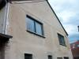](http://harz.freifunk.net/wiki/lib/exe/detail.php?id=technik:ballenstedt&media=technik:2015-05-12_16.46.11.jpg)[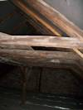](http://harz.freifunk.net/wiki/lib/exe/detail.php?id=technik:ballenstedt&media=technik:2015-05-12_16.47.19.jpg)[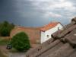](http://harz.freifunk.net/wiki/lib/exe/detail.php?id=technik:ballenstedt&media=technik:2015-05-12_16.48.05.jpg)[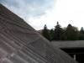](http://harz.freifunk.net/wiki/lib/exe/detail.php?id=technik:ballenstedt&media=technik:2015-05-12_16.48.10.jpg)

Formularbeginn

Formularende

**Schlossturm**

* Leider konnte nur der Besucherbereich besichtigt werden
* Montage weiter oben schwierig, da kein Strom und Dach
* Montage im Besucherraum unschön
* Viele Bäume im Sichtbereich

[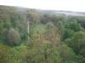](http://harz.freifunk.net/wiki/lib/exe/detail.php?id=technik:ballenstedt&media=technik:2015-05-12_16.59.55.jpg)[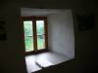](http://harz.freifunk.net/wiki/lib/exe/detail.php?id=technik:ballenstedt&media=technik:2015-05-12_16.59.46.jpg)[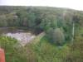](http://harz.freifunk.net/wiki/lib/exe/detail.php?id=technik:ballenstedt&media=technik:2015-05-12_16.59.53.jpg)[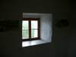](http://harz.freifunk.net/wiki/lib/exe/detail.php?id=technik:ballenstedt&media=technik:2015-05-12_16.59.59.jpg)[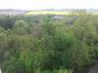](http://harz.freifunk.net/wiki/lib/exe/detail.php?id=technik:ballenstedt&media=technik:2015-05-12_17.00.27.jpg)[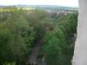](http://harz.freifunk.net/wiki/lib/exe/detail.php?id=technik:ballenstedt&media=technik:2015-05-12_17.00.31.jpg)

Formularbeginn

Formularende

**Schloss**

* Westflügel: Früher war bereits eine Richtfunkverbindung vom Schloss zum Rathaus und Bauhof vorhanden, daher ist dort ein LAN Anschluss → Unbekannt wo dieser hinführt
* Alternative ist das Dachfenster im **Südflügel**, dort ist auch Strom vorhanden. Montage dürfte sehr einfach sein
* Der erst angedachte Standort im Erker (Nordflügel) ist schwieriger, da dieser komplett einem Verein gehört.

[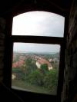](http://harz.freifunk.net/wiki/lib/exe/detail.php?id=technik:ballenstedt&media=technik:2015-05-12_17.02.40.jpg)[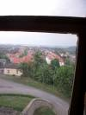](http://harz.freifunk.net/wiki/lib/exe/detail.php?id=technik:ballenstedt&media=technik:2015-05-12_17.02.44.jpg)[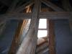](http://harz.freifunk.net/wiki/lib/exe/detail.php?id=technik:ballenstedt&media=technik:2015-05-12_17.03.04.jpg)[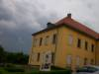](http://harz.freifunk.net/wiki/lib/exe/detail.php?id=technik:ballenstedt&media=technik:2015-05-12_17.05.26.jpg)[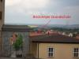](http://harz.freifunk.net/wiki/lib/exe/detail.php?id=technik:ballenstedt&media=technik:2015-05-12_17.05.58.jpg)[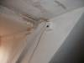](http://harz.freifunk.net/wiki/lib/exe/detail.php?id=technik:ballenstedt&media=technik:2015-05-12_16.58.14.jpg)[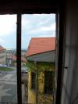](http://harz.freifunk.net/wiki/lib/exe/detail.php?id=technik:ballenstedt&media=technik:2015-05-12_16.57.51.jpg)[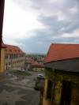](http://harz.freifunk.net/wiki/lib/exe/detail.php?id=technik:ballenstedt&media=technik:2015-05-12_16.57.47.jpg)